行政院環境保護署
「優質如廁文化教案推廣種子教師訓練」
課程說明與報名表
- 辦理目的
公廁是人類文明社會生活的重要場所，也是國民經常性使用之基本設施之一，公廁的整潔與否代表了一個國家的文明和進步，亦作為評估國家生活水準與進步的重要指標，因此整潔乾淨的如廁場所使人舒適愉悅，也代表著國民的素養，公廁品質的好壞和整潔與否，成為國家或城市展現競爭力和文化程度的重要指標。除了從硬體設備及清潔人員的努力外，教育民眾養成良好如廁習慣及如廁禮儀更是不可或缺的一環，唯有全民認同且共同參與公廁計畫，才能確保臺灣公廁隨時隨地、長期穏定地保持高品質、高水準之環境品質。透過編製優質如廁文化教材及教案，期能進一步強化國人的如廁素養，以教育及實做並重之精神，深化至每一位公廁使用者及管理維護者的內心，培養感恩及惜福的觀念，認同公廁清潔維護工作人人有責，並養成日常生活習慣，維持優質潔淨的環境品質。
- 推廣參加對象
相關公廁推廣環境衛生業務及公廁管理單位之相關業務人員、學校教師、一般企業、清潔業者或環境教育人員等，並將對象依性質分為以下幾組，以利配合教案推廣教學方式：
- 教師、環境教育人員
- 直轄市與縣市政府之環境保護局及公廁管理單位人員
- 清潔業者、一般民眾
- 辦理規劃
為使「優質如廁文化環境教育推廣種子教師訓練」辦理更臻完善，計畫團隊規劃課程學習目標如下：
- 使參與者瞭解各種優質如廁文化環境教育推廣教材教法、教學模組及解說方案之運用。
- 提升參與者對於優質如廁文化環境教育教材或模組應運之知能。
- 加強執行優質如廁文化解說方案可運用之策略及實際演練講述技巧。
- 使參與者能運用優質如廁文化環境教育教材進行實地推廣及應用。
課程內容分成上、下午二階段，第一階段（上午）為由講師進行教材教案介紹、教學教法授課，使學員對於此套教材推廣方式能有基礎的認識後，第二階段（下午）由講師帶領學員進行分組課程模組試教演練，並針對學員演練成果進行指導，以達訓練辦理之效果。有關訓練課程規劃，詳如表1所示。
表1優質如廁文化環境教育推廣種子教師訓練課程表
時間 | 課程主題與內容 | 講師/分享人
09:00-09:30 | 報到、分組認識夥伴 | 財團法人環境資源研究發展基金會
09:30-09:40 | 開幕式、致詞 | 行政院環境保護署
09:40-10:00 | 優質如廁文化環境教育推廣種子教師培訓課程總覽說明  - 培訓背景  - 推廣方式  - 課程大綱 | 財團法人環境資源研究發展基金會/講師
10:00-10:10 | 休息 | ─
10:10-11:00 | 優質如廁文化教材教案試教(I)  - 背景說明  - 課程方案介紹  - 單元操作 | 財團法人環境資源研究發展基金會/講師
11:00-11:10 | 休息 | ─
11:10-12:00 | 優質如廁文化教材教案試教(II)  - 背景說明  - 課程方案介紹  - 單元操作 | 財團法人環境資源研究發展基金會/講師
12:00-13:00 | 午餐/休息 | ─
13:00-14:30 | 優質如廁文化推廣教學模組演練(I)  - 分組演練準備  - 分組實務演練  - 教學演練經驗分享 | 財團法人環境資源研究發展基金會/講師
14:30-14:40 | 休息 | ─
14:40-16:00 | 優質如廁文化推廣教學模組演練(II)  - 分組演練準備  - 分組實務演練  - 教學演練經驗分享 | 財團法人環境資源研究發展基金會/講師
16:10-16:30 | 問題與討論 | 財團法人環境資源研究發展基金會/講師
16:30- | 賦歸 | ─

- 辦理時間及地點規劃：
場次 | 時間 | 地點 | 對象 | 會議地點 | 電子地圖連結
1 | 8/15（星期三）  上午9時至  下午4時30分 | 臺北市 | 教師、  環境教育人員 | 國立臺灣師範大學公館校區  理學大樓階梯教室E棟E102室  (臺北市文山區汀州路四段88號) | https://goo.gl/maps/uX4oE868MDo
2 | 8/20（星期一）  上午9時至  下午4時30分 | 臺中市 | 教師、  環境教育人員 | 國立臺中教育大學求真樓1F會議廳  （臺中市西區民生路140號） | https://goo.gl/maps/WvxMfhNZkZG2
3 | 8/21（星期二）  上午9時至  下午4時30分 | 高雄市 | 教師、  環境教育人員 | 國立科學工藝博物館南館S103教室  (高雄市三民區九如一路 797 號) | https://goo.gl/maps/ZEhpYZUUJez
4 | 9/4（星期二）  上午9時至  下午4時30分 | 花蓮縣 | 教師、  環境教育人員、公廁管理單位、清潔業者 | 花蓮縣環境永續教育中心集賢館  （花蓮縣花蓮市中美路68號） | https://goo.gl/maps/iH1Z3iFPWaC2
5 | 9/10（星期一）  上午9時至  下午4時30分 | 臺南市 | 公廁管理單位、清潔業者、  一般民眾 | 臺南文化創意產業園區  文創講堂L4C教室  (臺南市東區北門路二段16號) | https://goo.gl/maps/LVW5LTWUGgQ2
6 | 9/14（星期五）  上午9時至  下午4時30分 | 臺北市 | 公廁管理單位、清潔業者、  一般民眾 | 臺北教師會館B1-001會議室  (臺北市中正區南海路15號) | https://goo.gl/maps/QTZzy6r9XZA2

- 講師名單：
項次 | 講師姓名 | 講師經歷
1 | 蕭雅娟 | - 新北市中平國中健康教育教師  - 教育部健體領域中央課程與教學輔導諮詢教師  - 新北市健體輔導團輔導員
2 | 龍芝寧 | - 新北市積穗國中健康教育教師兼補校主任  - 教育部健康促進學校中央輔導委員  - 教育部健體領域輔導常委
3 | 姚友雅 | - 臺北市弘道國中補校主任  - 臺北市健康與體育領域輔導員  - 中央課程與教學輔導諮詢團隊健康與體育領域團員
4 | 龔威誠 | - 財團法人環境資源研究發展基金會 副研究員  - 環境教育教學人員認證(環境及資源管理領域)
5 | 游宗霖 | - 財團法人環境資源研究發展基金會 助理研究員  - 環境教育教學人員認證(學校及社會環境教育、公害防治領域)
6 | 李奇紘 | - 財團法人環境資源研究發展基金會 助理研究員  - 環境教育教學人員認證(學校及社會環境教育領域)
7 | 朱婉如 | - 財團法人環境資源研究發展基金會 助理研究員  - 環境教育教學人員認證(環境及資源管理領域)

- 報名資訊
- 報名方式：
採用網路報名：https://ppt.cc/fRzBbx（即日起至額滿為止）.
每場次提供110位名額
- 主辦單位：行政院環境保護署
- 執行單位：財團法人環境資源研究發展基金會
- 聯絡電話：
財團法人環境資源研究發展基金會 簡嘉嵩先生
（02）2515-0369分機266
財團法人環境資源研究發展基金會 游宗霖先生
（02）2515-0369分機115
財團法人環境資源研究發展基金會 龔威誠先生
（02）2515-0369分機123
- 注意事項：
- 教學方式因授課對象不同會有稍微異動，請依照適合對象的場次報名參加。
- 為響應環保，請參與者自備環保杯、環保餐具。
- 臨時不能前來，請於活動日前3天來電取消。
- 執行單位有權變更活動時間、地點、內容；變動之內容將同步、不定期更新資訊於財團法人環境資源研究發展基金會網頁http://www.ier.org.tw/J3/index.php/zh/。
- 如遇天災活動會另擇他日辦理，近期留意活動訊息。
- 本訓練依每場次全程與訓人員之需要，給與終身學習時數、環境教育學習時數、環境教育人員認證展延時數或教師研習時數各6小時。請需要時數者依需要勾選項目並正確填寫身分證字號。
優質如廁文化教案推廣種子教師訓練 報名表
姓名 |  | 電子郵件
任職/任教單位 |  | 職稱
聯絡電話 | 公：  私： | 手機
核發時數 | 環境教育時數  環境教育人員認證展延時數  公務人員終身學習時數  教師研習時數 | 身分證字號
餐點 | 素食 葷食 不需要
報名場次 | 8/15臺北場 | 8/20臺中場 |  | 8/21高雄場
報名場次 | 9/4花蓮場 | 9/10臺南場 |  | 9/14臺北場
備註 | ◎主辦單位：行政院環境保護署  ◎執行單位：財團法人環境資源研究發展基金會  ◎聯絡電話：  財團法人環境資源研究發展基金會 簡嘉嵩先生  （02）2515-0369分機266  財團法人環境資源研究發展基金會 游宗霖先生  （02）2515-0369分機115  行政院環境保護署環管處 陳奐宇 科員  （02）2311-7722分機2891  ◎報名電子郵件：bee107@ier.org.tw  ◎報名網址：https://ppt.cc/fRzBbx  ◎每場次提供110位名額  ◎請參加人員於各場次舉辦前3日下班前，藉由電子郵件或報名網址填妥報名表報名。  ◎如活動舉辦當日，舉辦地公告因颱風停止上班或上課，則當日教育訓練取消，另擇期舉辦。  ◎請自備環保杯及餐具。

七、交通方式
- 國立臺灣師範大學公館校區理學大樓階梯教室E棟E102室
地址: 臺北市文山區汀州路四段88號
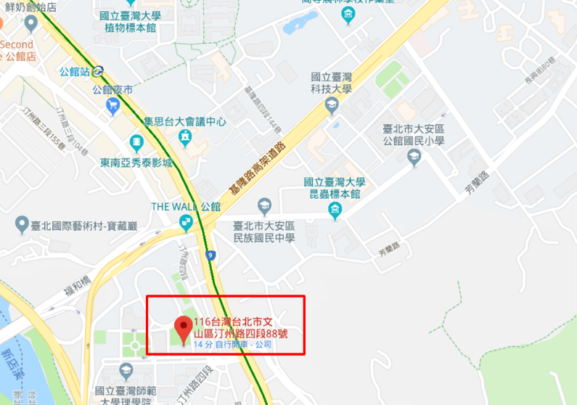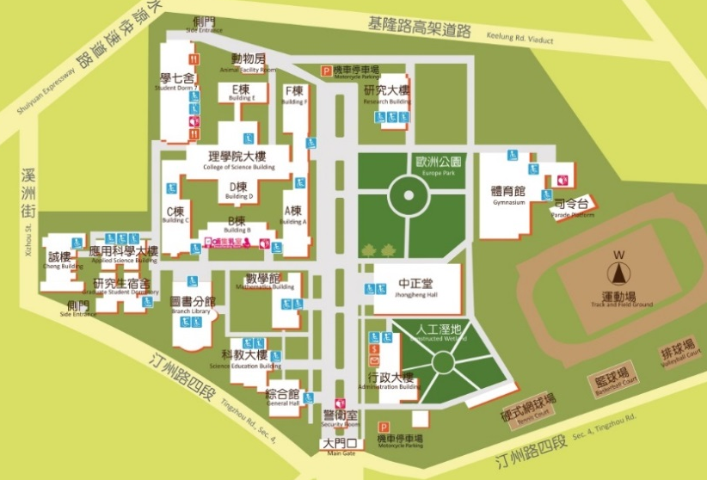
<捷運>：綠線公館站1號出口往汀州路四段步行10分鐘，或萬隆站4號出口步行10-15分鐘。
<公車>：搭乘0南、藍28、綠13、74、109、236、251、252、253、278、284、290、530、606、623、642、644、647、648、650、660至「師大分部站」
<自行開車>
國道一號：建國北路出口→直行建國高架橋至和平東路出口右轉→約一分鐘左轉新生南路→直行新生南路至臺大校門口左轉羅斯福路四段→羅斯福路四段行經基隆路後，約100公尺右轉汀州路四段即可看到臺灣師大理學院。
國道三號：新店出口(新店之第二出口)→中興路(約3-5分鐘)→左轉民權路→右轉北新路→直行北新路即可接上羅斯福路六段→直行至羅斯福路五段即可看到臺灣師大理學院(在左側)
<附近停車資訊>
麗園停車場(台北市文山區汀洲路四段5號)步行6分鐘／溪洲街平面停車場(台北市文山區汀州路四段溪洲街) 步行6分鐘
- 國立臺中教育大學求真樓1F會議廳
地址：臺中市西區民生路140號
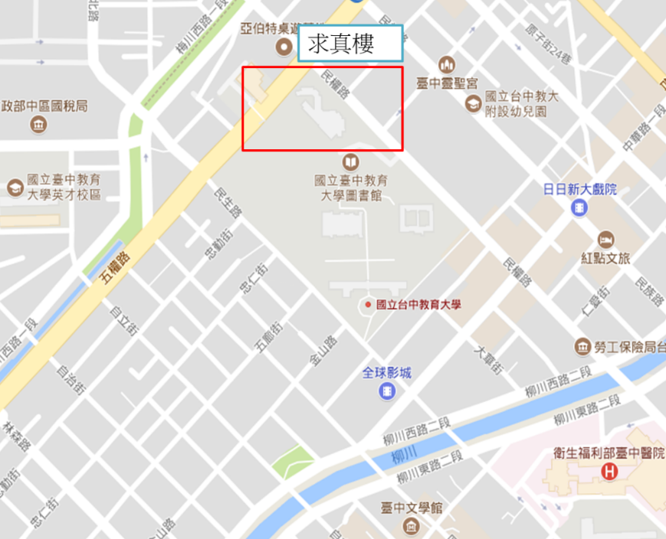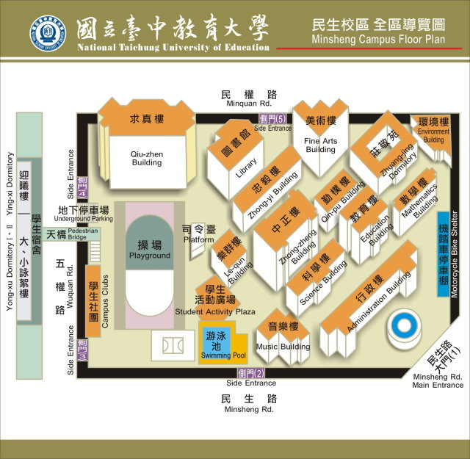
<高鐵>高鐵臺中站下車後搭乘82路公車，或轉搭臺鐵火車從新烏日站=>烏日=>大慶=>臺中火車站後依下法轉乘。
<火車>臺中火車站對面搭乘臺中客運103、106、146、147路公車，於中正路口站下車後沿五權路或福龍街步行約10分鐘抵達本校。或乘11、27、32、290、323、324、325路公車。
<自行開車>
1.中山高速公路下中港交流道(178.6K)後往臺中方向，直行臺中港路右轉民權路或五權路即可到達。(臺中以北適用)
2.中山高速公路下南屯交流道(181.4k)後經五權西路往臺中方向至五權路與民生路交叉口抵達本校。(臺中以南適用)
3.中投公路北上至臺中端，直行五權南路接五權路即可到達。
<附近停車資訊>
校園開放收費停車
- 國立科學工藝博物館南館S103教室
地址：高雄市三民區九如一路 797 號
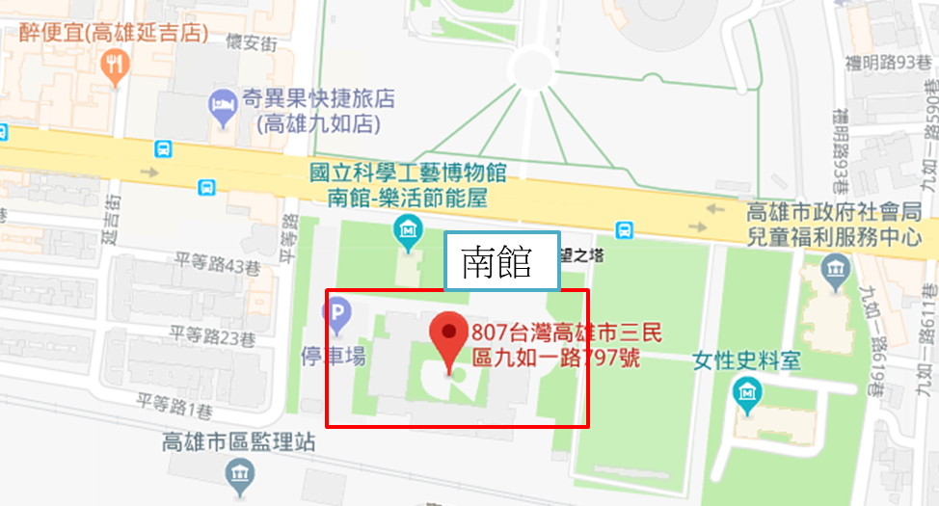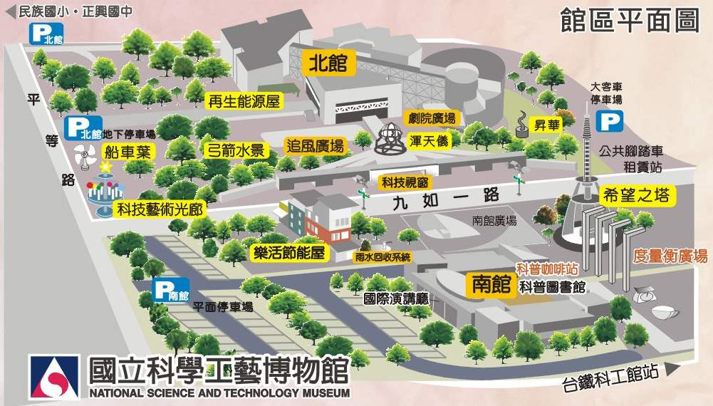

<高鐵>搭乘高雄捷運紅線至高雄車站（R11）前站轉搭60號公車至本館，或乘捷運紅線至後驛站(R12)轉乘紅28接駁公車至本館。
<火車>在高雄火車站下車，於前站轉搭60號公車至本館。
<自行開車>
北上：由中山路右轉上高速公路，在中正交流道下左轉中正路，至大順路右轉，在覺民路口左轉至本館/中山路右轉民權路，至民生路右轉，接民族路左轉，至九如路右轉至本館。
南下：由九如交流道下，右轉九如路至本館。
屏東方向來車：由鳳屏路轉鳳山市建國路，接高雄市九如路至本館。
<附近停車資訊>
科學工藝博物館北館地下收費停車場、機車停車場
科學工藝博物館南館地面收費停車場、機車停車場
- 花蓮縣環境永續教育中心集賢館
地址：花蓮縣花蓮市中美路68號
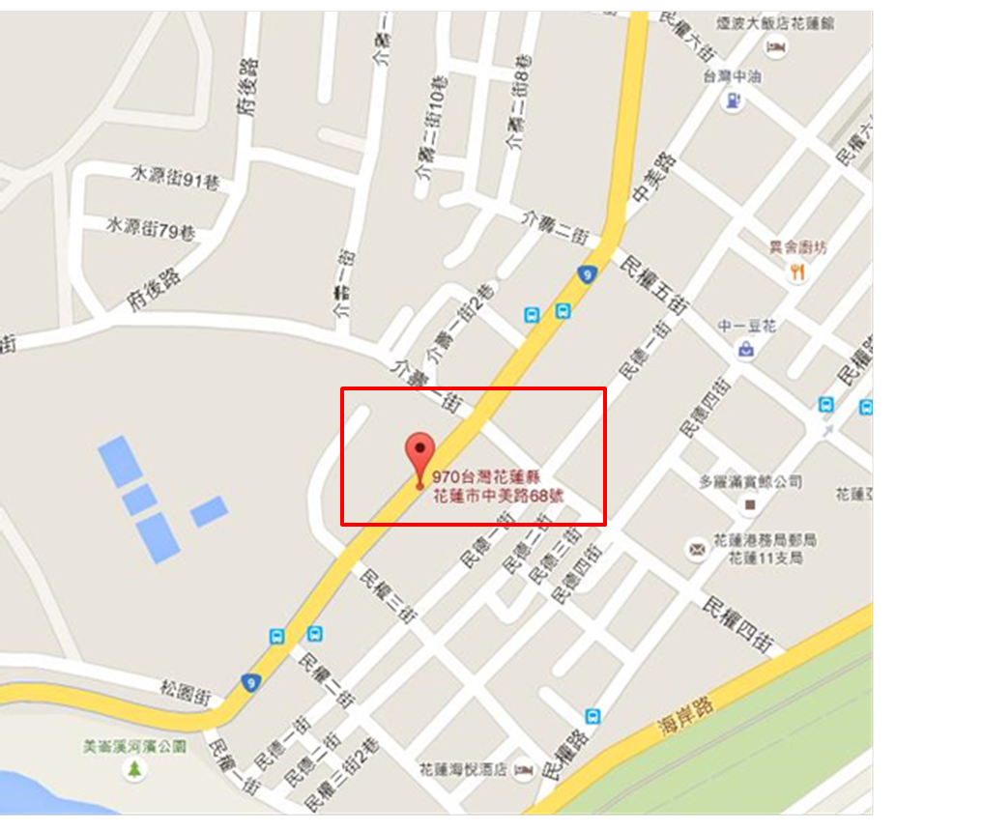
<火車>：臺鐵花蓮站（前站）下車後，可搭乘客運至「松園別館」下車。
<自行開車>自省道台9線往南行駛至民權四街與中美路口左側即可抵達。沿花蓮市中正路往美崙方向過中正橋後不遠即接上中美路。
<附近停車資訊>
園區及周邊可供停車
- 臺南文化創意產業園區文創講堂L4C教室
地址：臺南市東區北門路二段16號
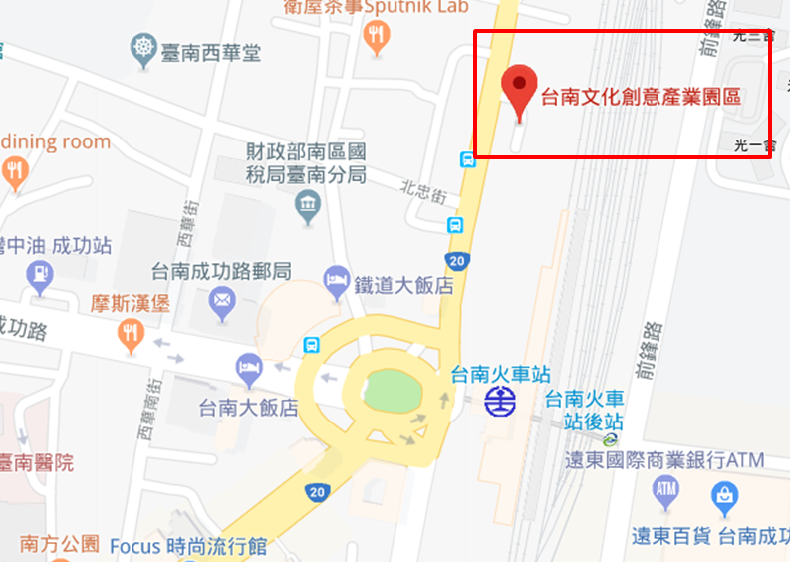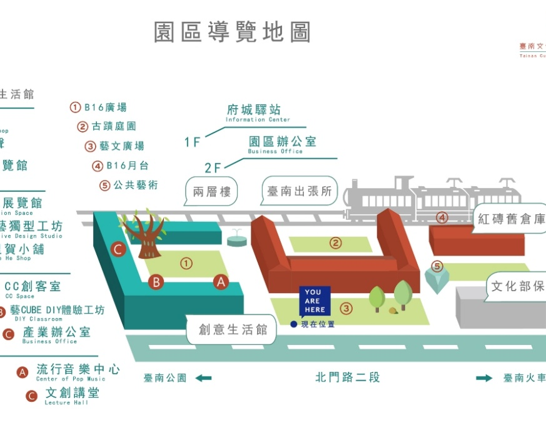
<高鐵>：自高鐵臺南站下車轉搭臺鐵區間沙崙線至臺南火車站，由臺南火車站(前站)出站後往右步行約1分鐘即抵達園區。
<臺鐵>：由臺南火車站(前站)出站後往右步行約1分鐘即抵達園區。
<自行開車>
- 國道1號永康交流道往臺南方向，進入省道台1線，走中正北路接中正南路，接著走到公園路靠左行駛後，於公園南路左轉，於北門路二段向右轉，園區位於左側。
- 國道3號於新化系統出口下交流道，走國道8號，接國道1號往永康交流道，餘如上述。
<附近停車資訊>
園區右側約30公尺民營收費停車場，步行約1分鐘。
公園路臺南公園對面兵工廠停車場停車，步行約7-10分鐘。
- 臺北教師會館B1-001會議室
地址：臺北市中正區南海路15號
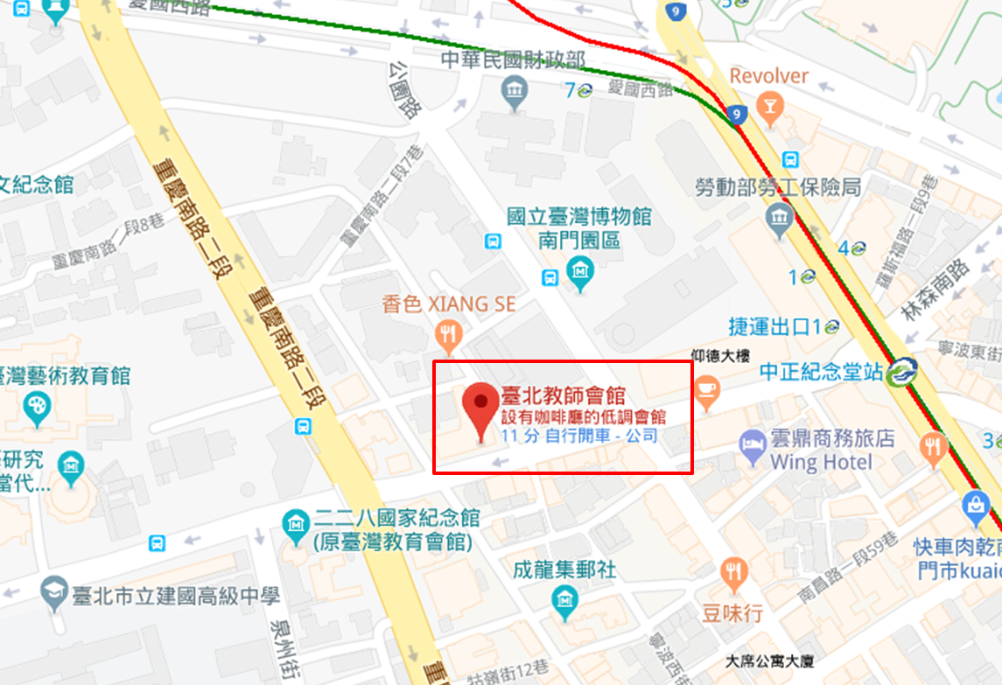
<捷運>：中正紀念堂站1號出口步行10分鐘即可到達。
<公車>：搭乘248、262、304至「中正二分局站」
<自行開車>
國道一號：建國北路出口→直行走仁愛路二段和林森南路地下道前往中正區的南海路→於林森南路地下道向左轉抵達(在右側)。
國道三號：接64快速道路(中和)→板橋出快速道路(往縣民大道三段) →過華翠大橋接艋舺大道→右轉愛國西路至公園路右轉→公園路接南昌路→右轉南海路抵達(在右側)
<附近停車資訊>
仰德大樓收費停車場（臺北市中正區南昌路一段5號）步行2分鐘。

